　　　　　　　　**（令和6年）生理検査サーベイ実施の手引き**

**Ⅰ．概要**

　フォトサーベイ（設問数５）で実施します。

**Ⅱ．サーベイ実施方法及び注意事項**

1. **参加項目設定**

・参加項目設定で「参加」にチェックをしてください。

チェックがない項目は回答できません。

**２．実施方法と注意事項**

・循環画像検査の各設問について、回答欄にそれぞれ回答番号を選択してください。

・各設問の回答に「⑥．検査を実施していない」を設けました。

設問の検査を実施していない施設は、⑥を選択して下さい。

・「D評価」の施設には、精度管理報告書の提出をお願いします。

　　（詳細は岡山県臨床検査技師会ホームページに掲載）

　・回答欄に空欄があると評価が行えません。

　　最後に必ず【未入力チェック】を実施して下さい。

**Ⅲ.　部門担当者及び連絡先**

【県部門長･担当理事：渡辺　彰吾】

岡山大学医学部保健学科　 TEL　086-235-6847

【循環画像検査責任者：福永　恵吉】

岡山市立市民病院　検査部　　 　TEL　086-737-3000

**【設問1】**（動画1-1, 1-2, 1-3）

強烈な胸部絞扼感を主訴に救急搬送となった症例である。

来院時：BNP 757pg/ml、高感度トロポニンI 92655pg/ml

超音波動画より症例について正しく記述している組み合わせを1つ選べ。

a.　左冠動脈主幹部の閉塞あるいは狭窄が疑われる。

b.　左室心尖部に血栓を疑うエコー像を認める。

c.　右冠動脈の閉塞あるいは狭窄が疑われる。

d.　たこつぼ症候群が疑われる。

e.　急性大動脈解離（Stanford B）に合併することがある。

① a,b 　② b,c 　③ c,d 　④ d,e 　⑤a,e　⑥心臓超音波検査を実施していない

（動画1-1）

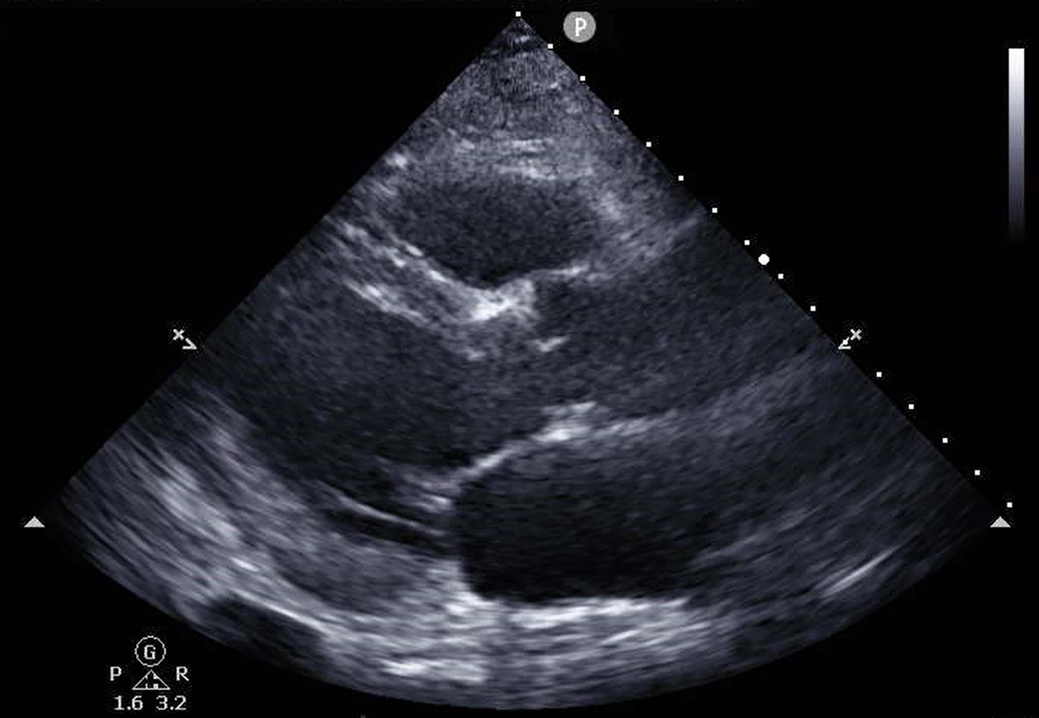

（動画1-2）

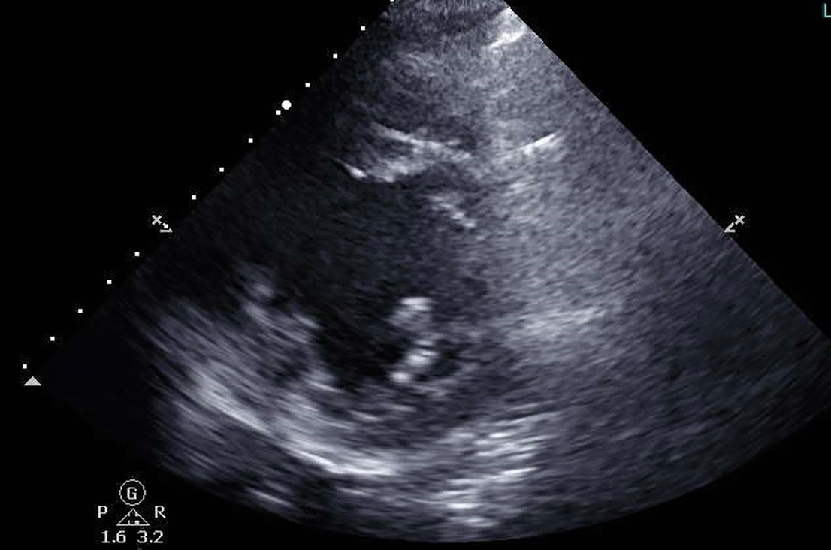

（動画1-3）

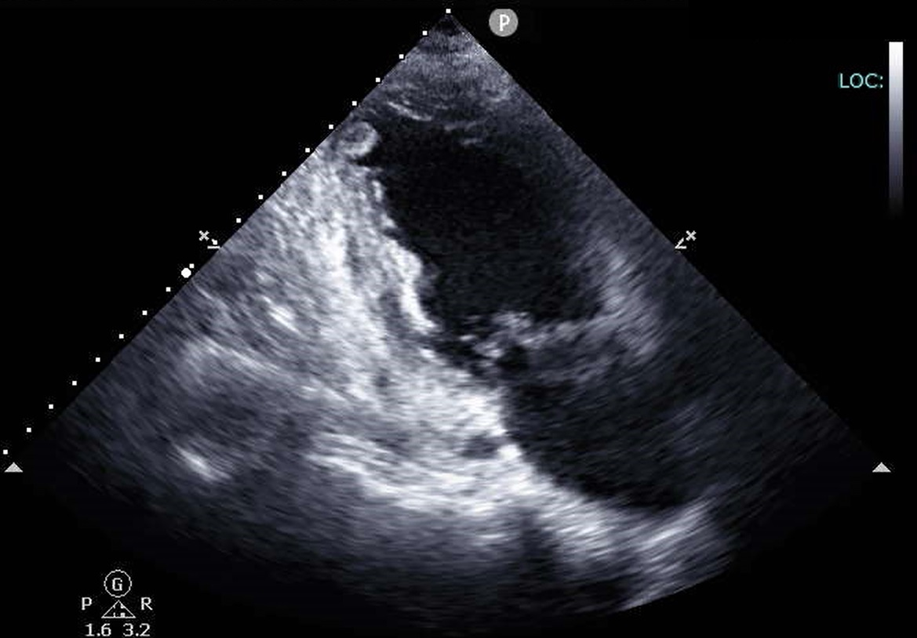

**【設問2】**（動画2-1, 2-2, 2-3, 2-4, 2-5）

次の超音波動画のうち、僧帽弁逆流におけるvolumetric法（パルスドプラ法）での定量評価が**不適切**と考えられる組み合わせを選べ。

　　①　動画１、２、３

　　②　動画~~２、４、５~~→１、２、５

　　③　動画３、４、５

　　④　動画１、３、４

　　⑤　動画２、４、５

　　⑥　心臓超音波検査を実施していない

（動画2-1）

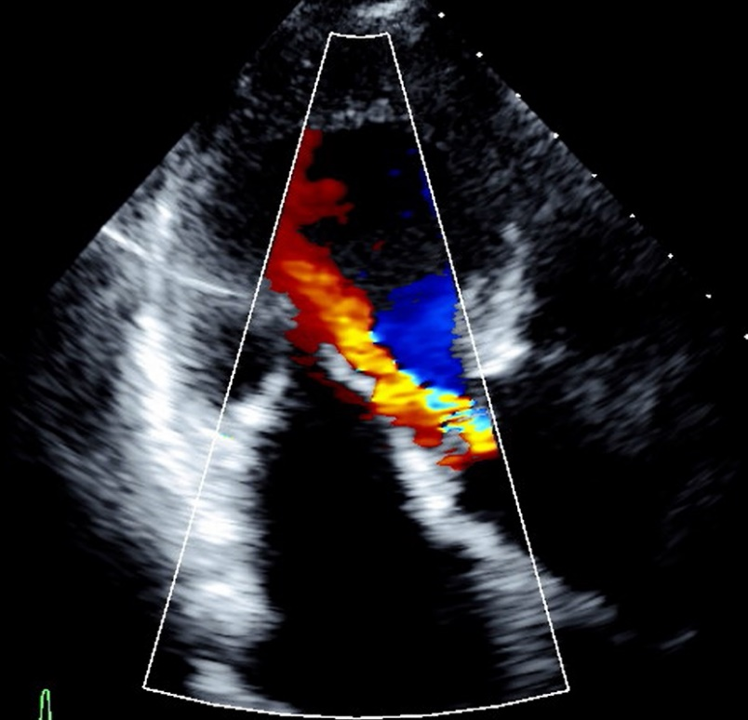

（動画2-2）

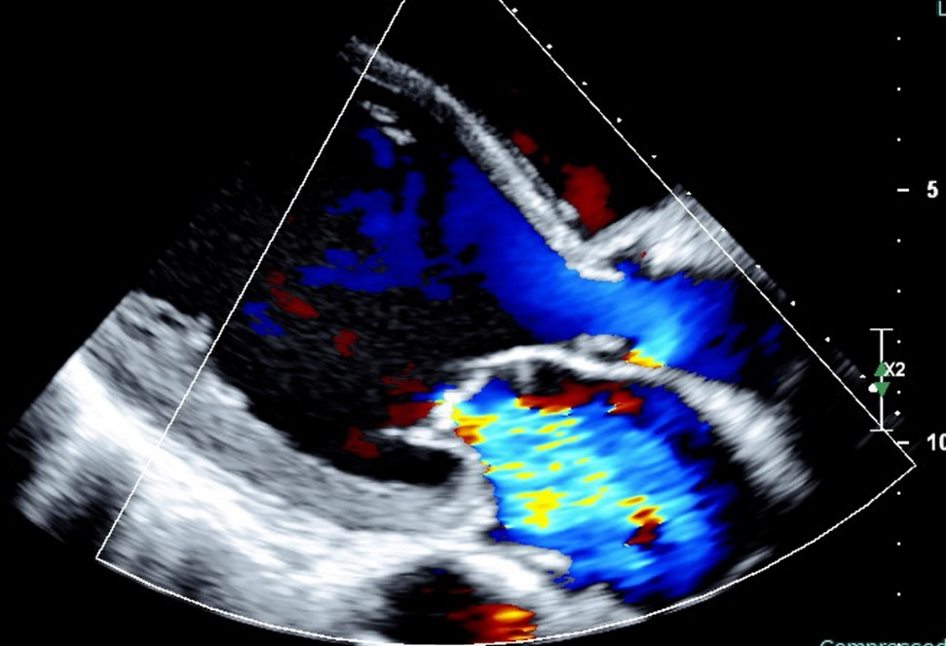

（動画2-3）

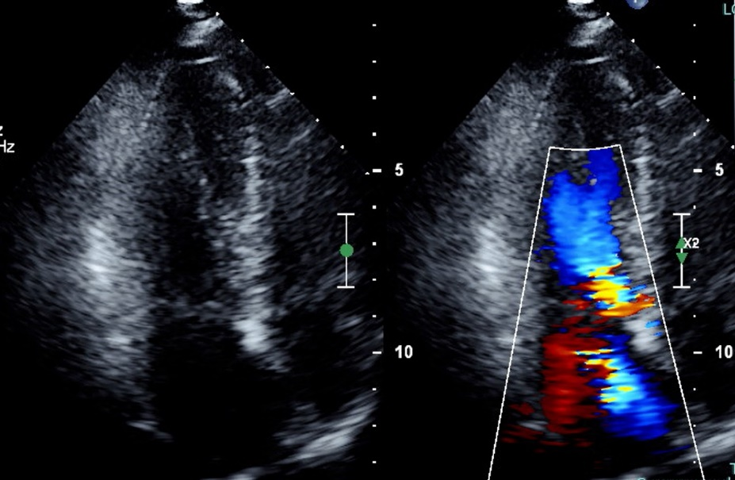

（動画2-4）

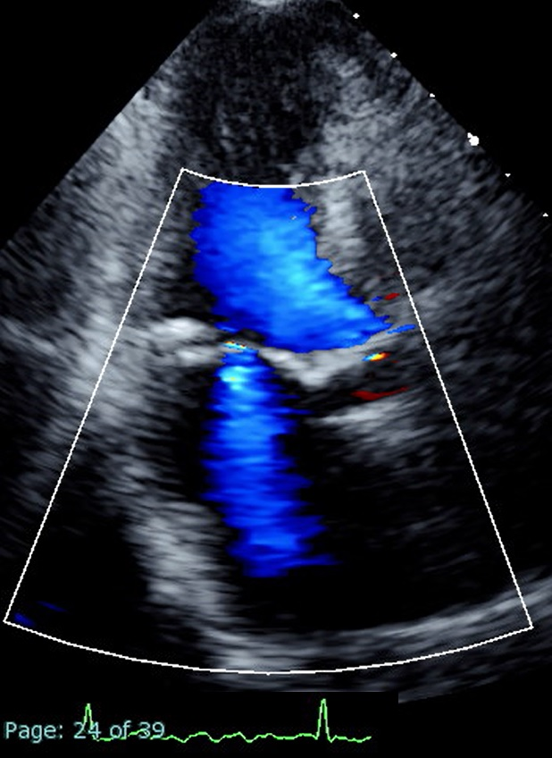

（動画2-5）

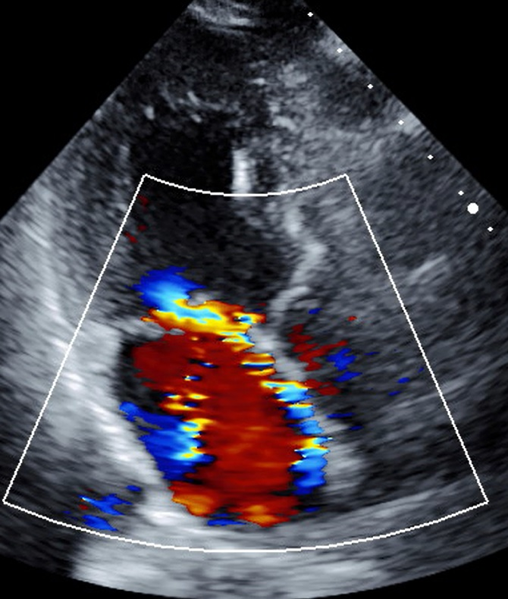

**【設問3】**（動画3-1, 3-2, 3-3）

80歳代 男性、労作時呼吸苦を主訴に来院した。慢性腎臓病、手根管症候群の既往歴あり。家族歴は特記事項なし。血圧は94/59mmHg、血液検査にてトロポニンI 402.6pg/mL、NT-pro BNP 248000pg/mLであった。心電図は低電位、前胸部誘導でR波減高していた。経胸壁心エコー図検査データと動画を以下に示す。最も考えられる疾患は次のうちどれか。

＜経胸壁心エコー図検査データ＞

心室中隔厚 21mm、左室後壁厚 22mm、左室駆出率 46%（modified Simpson法）、左室心筋重量係数 190g/㎡

中隔側 e’ 2.1cm/s、a’ 3.9cm/s、s’ 3.5cm/s、側壁側 e’ 2.5cm/s、a’ 3.9cm/s、s’ 6.0cm/s、E/e’（平均）23.4

①　高血圧性心疾患

②　心アミロイドーシス

③　肥大型心筋症

④　拡張型心筋症

⑤　心Fabry病

⑥　心臓超音波検査を実施していない

動画3-1

動画3-2

白黒の写真にテキストが書いてある｜｜｜ｐ

動画3-3

白黒の写真にテキストが書いてある｜｜｜ｐ

**【設問4】**（動画4-1, 4-2, 4-3, 4-4, 4-5）

30歳代　男性

咳、労作時息切れを主訴に近医受診、心電図異常を認め紹介受診された。

（既往歴）深部静脈血栓症　　（家族歴）血縁者に心疾患歴なし

（心電図所見）HR：89bpm, 洞調律, V1誘導でhigh R, V1～V4誘導の陰性T波,

Ⅱ・Ⅲ・aVF誘導, V1～V3誘導でのP波尖鋭化。

心臓超音波画像と計測値を提示する。正しいものを1つ選べ。

（心臓超音波計測値）

心室中隔壁厚8mm, 左室後壁厚 8mm, 右室壁厚 8mm

左室拡張末期径39mm, 左室収縮末期径27mm, 下大静脈径（呼気/吸気）27mm/19mm

三尖弁逆流最高血流速度 4.1m/s, 拡張早期肺動脈弁逆流速度 2.8m/s

右室面積変化率(RVFAC) 21%, TAPSE 12mm,

組織ドプラ法による収縮期三尖弁輪移動速度(S’ velocity) 7.2cm/s

左室eccentricity index：拡張期1.67, 収縮期2.24

1. 下大静脈計測値は、左房圧が高い状態であることを反映している。
2. 右室の圧負荷所見を認めるが、容量負荷所見は認めない。
3. 計測値より、平均肺動脈圧は60mmHg以上あると推定される。
4. 右心系の拡大により、三尖弁の一部は離開している。
5. 心臓超音波検査で肺高血圧所見、右室機能低下を認めるため、右心カテーテル検査未実施でも肺高血圧症の確定診断ができる。
6. 心臓超音波検査を実施していない。

動画4-1

動画4-2

動画4-3

動画4-4

**モニター画面に映る猫の白黒写真

**

動画4-5

**【設問5】**（画像5-1, 5-2, 5-3, 動画5-1, 5-2）

(画像5-1：右鼠径部横断像、画像5-2：左鼠径部横断像、画像5-3：左鼠径部縦断像、動画5-1：左鼠径部～大腿部横断像、動画5-2：腹部縦断像（下大静脈合流部）を示す)

70歳代　男性　　身長：162cm 体重：44.5kg

直腸神経内分泌腫瘍に対する術後の患者である。術後に誤嚥性肺炎を発症し、入院加療が継続されていた。術後14日目、左下肢腫脹・疼痛の訴えあり、下肢静脈超音波検査が実施された。超音波画像を提示する。

この症例における追加検査として**ふさわしくないもの**を1つ選べ。

1. 経胸壁心臓超音波検査
2. CT検査
3. 動脈血ガス分析
4. 標準12誘導心電図検査
5. 足関節上腕血圧比（ABI）
6. 血管超音波検査を実施していない。

画像5-1

画像5-2

画像5-3

グラフィカル ユーザー インターフェイス

動画5-1

動画5-2

